Муниципальное бюджетное учреждение
дополнительного образования г. Мурманска
Дом детского творчества имени А. Торцева

КОНСПЕКТ ЗАНЯТИЯ
по художественному труду
для детей старшего дошкольного и младшего школьного возраста
Составили:
Морякова Наталья Сергеевна,
методист I квалификационной категории
Шевцова Татьяна Геннадьевна,
ПДО I квалификационной категории

Тема. Путешествуем по Африке.
Цель. Обогащение знаний детей об Африке. Закрепление приобретенных навыков: силуэтное вырезывание, складывание бумаги гармошкой, составление из полученных деталей композиции.
Задачи.
- Расширить знания детей о материке Африка и некоторых ее обитателях.
- Обогатить словарь детей словами: глобус, материк, Африка, саванна, тукан.
- Закрепить с детьми умение сгибать бумагу гармошкой на полоски 1см, соединять детали щелевым способом.
- Закрепить навыки силуэтного вырезывания.
- Продолжать развивать мелкую мускулатуру рук.
- Поощрять творческий подход у детей при оформлении работы.
Оборудование и материалы: глобус; ПК, монитор (TV или интерактивная доска); презентация к занятию; бумажные тарелочки; гуашь синего цвета, зубные щетки, заготовки по количеству детей: полоски зеленого цвета 3х21см, 3х2,5см и 1х5см нарисованы лапы; листья пальмы, изготовленные из зеленых салфеток; полоска зеленого или коричневого цвета 2,5х14,5см для ствола пальмы; клей; кисточки; ножницы; картинки для раскрашивания с изображением жирафа, птицы и бабочки.
ХОД ЗАНЯТИЯ

Кабинет оформлен в виде острова: стоит макет пальмы, возле пальмы стоит макет жирафа, на классной доске по диагонали наклеен силуэт реки, лежит в воде крокодил, в углу доски изображения дюн и пирамиды, на полу лежат цветы, бабочки. На экран выведен первый слайд презентации «Путешествие по Африке» (приложение 1). Дети стоят у входа в кабинет вокруг глобуса, который держит педагог.

Преподаватель:
- Ребята, сегодня я приглашаю вас в путешествие по Африке! Посмотрите на глобус – макет нашей планеты – вот где находится Африка! А название Африка материк получил, как полагают ученые, от имени племени, которое раньше там жило и называлось афригами.
- Ну что, хотите отправиться в путешествие? (да!)
Дети кружатся вокруг своей оси, педагог произносит «волшебные» слова:
- Глобус верчу, кручу
С ребятами в Африку попасть хочу!
- Вот мы и в Африке! (все проходят в кабинет, демонстрируется слайд 2) Как много здесь интересного! Давайте прогуляемся по материку. Африка – самый жаркий континент на планете! (демонстрируется слайд 3) В Африке находится самая длинная река в мире – Нил. (демонстрация слайда 4) А еще в Африке находятся пустыни и знаменитые пирамиды и самая известная – пирамида Хеопса (демонстрируется слайд 5).
- На африканском континенте живут самые крупные сухопутные животные: африканские слоны (слайд 6) и жирафы (слайд 7). Попробуйте отгадать, кто еще живет в Африке (дети отгадывают загадки, на мониторе появляется фотография загаданного животного – слайды 8,9,10,11, 12).
Чёрно-белая тельняшка
Очень нравится коняшке.
В Африке живёт моряк,
Звать лошадку эту как?........(Зебра)

Я живу в глубоком Ниле.
Целый день лежу я в иле.
С виду очень непригож,
Некрасив и толстокож,
Глазки маленькие очень,
Ушки тоже, между прочим,
Но зато огромный рот
Кто я дети?.......................(Бегемот)

Длинноногий, горделивый,
Важный и неторопливый.
Шею длинную он носит,
И листву, как траву «косит».
Кто ответит, будет прав –
Это дядюшка………………..(Жираф)

Вот лежит в воде давно
Все зеленое бревно:
Любит Африканский Нил
Наш зубастый…………….(Крокодил)

Дверь скрипит иль кто хохочет?
Испугать меня он хочет?
Кто такой ты? Не пугай!
Догадались? ... (Попугай)

- Молодцы, ребята, все загадки отгадали правильно! Вот мы и прогулялись по Африке.
- Ребята, а давайте мы с вами сделаем поделку, которую назовем «Вот какая Африка!»? (да) Отлично!
Педагог:
- Собрались животные на берегу Нила, попить воды, искупаться, а я их сфотографировала! (показ готовой поделки, приложение 2).
- Предлагаю начать работу с оформления фона нашей поделки (поэтапное изготовление поделки показано в приложении 3). Кто скажет, каким способом затонирована тарелочка? А кто вспомнит, как делается набрызг?
- Что растет на берегу Нила? Правильно, пальма, трава. Пока тарелочка сохнет, приступаем к изготовлению пальмы.
Педагог:
- Сначала мы оформим ствол – скрутим длинную полоску в трубочку.
Педагог показывает, как выполнить ствол пальмы.
- На ствол пальмы за один край приклеиваем листья. На конце трубочки делаем небольшие надрезы.
Педагог показывает, как наклеить листья и сделать надрезы.
- Готовую пальму наклеиваем на тарелку. Из салфеток или обрезков зеленой бумаги можно сделать траву.
Педагог:
-Теперь приступаем к конструированию крокодила:
1. Одну сторону широкой полоски заужаем, срезав углы – это будет туловище крокодила. Готовую полоску собираем в гармошку шириной 1 см.
- Чтобы сделать голову, складываем заготовку пополам и срезаем два угла у края, где раскрывается деталь. Наклеиваем готовые детали зубов, глаз, рисуем ноздри.
- Лапы вырезаем из узкой полоски по разметке. Приклеиваем голову и лапы к туловищу. Приклеиваем готового крокодила на тарелку.

ДИНАМИЧНАЯ ПАУЗА Физкультминутка «АФРИКА»
Вот на водопой идет
Толстокожий бегемот. (Руки в сторону, шагаем вперевалку).
А за ним, не зная лени.
Скачут быстрые олени. (Прыжки на месте, изображаем рога)
Хоть вода с песком и глиной,
Пьет жираф тут с шеей длинной (Наклоны вперед, руки вниз, изобразить шею жирафа).
У реки, зарывшись в ил,
Дремлет грозный крокодил. (Присесть, руки вперед, движения рук врозь-вместе, изображать пасть крокодила)
Мы его узнали,
Быстро убежали (Бег на месте)

Педагог:
- Ребята, давайте еще раз назовем, кого мы видели кроме крокодила? (жирафа, птиц и бабочек) Давайте начнем конструировать жирафа. Перед вами лежат заготовки, которые надо будет раскрасить. Посмотрите на монитор, какой окрас у жирафа? (само туловище желтое, а пятна коричневого цвета – слайд 13). После того, как детали будут готовы, их надо вырезать. Не забывайте, что режем четко по линии! Чтобы соединить вырезанные детали, внизу туловища и в верхней части ног делаем по линии надрез, затем вставляем одну деталь в другую. Готового жирафа наклеиваем на тарелочку около пальмы.
Педагог:
- По такому же принципу выполняем птичку. Обратите внимание, что окрас зависит от вида птички. Фото ткачика, попугаев неразлучника и жако на экране монитора (слайд 14).
- Почти все бабочки, которые существуют, обитают в Африке. Посмотрите на некоторых (демонстрируется слайд 15). Например, бабочка Атлас самая большая в мире, а вот эта серенькая бабочка наоборот самая маленькая. Длина ее передних крылышек всего 6 мм!!! Вы свою бабочку можете раскрасить в произвольные цвета. Наклеиваем готовые детали на тарелочку и наша поделка готова!
- Будем смотреть на поделку, и вспоминать наше путешествие. А можно подарить поделку другу или родителям. А пока можно устроить выставку! Кому какая поделка нравится? Почему?
- А теперь нам пора возвращаться домой! Становитесь вокруг глобуса, и я произнесу волшебные слова.
- Глобус кручу-верчу
С ребятами домой вернуться хочу!
- Вот мы и дома! Понравилось наше путешествие? Вы много интересного теперь знаете об Африке и сможете рассказать своим друзьям.

Приложение 1.
Презентация к занятию «Путешествуем по Африке»
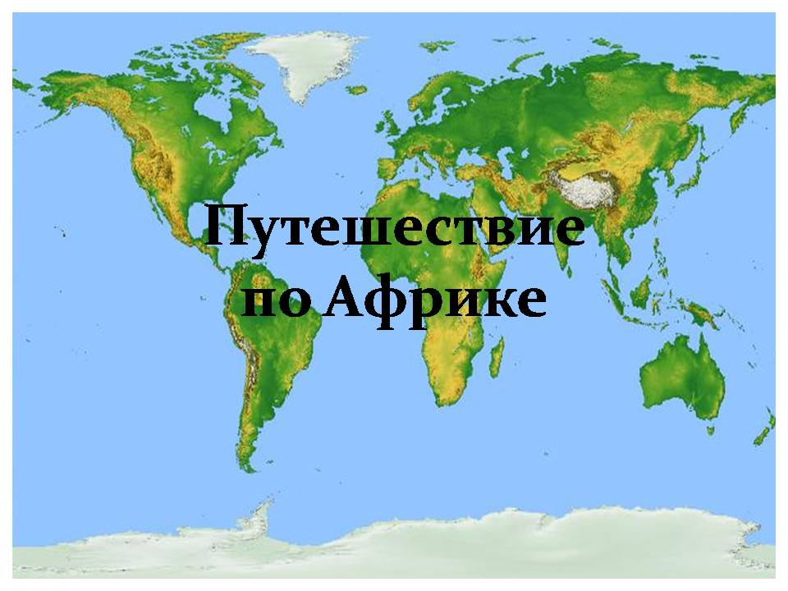

Слайд 1
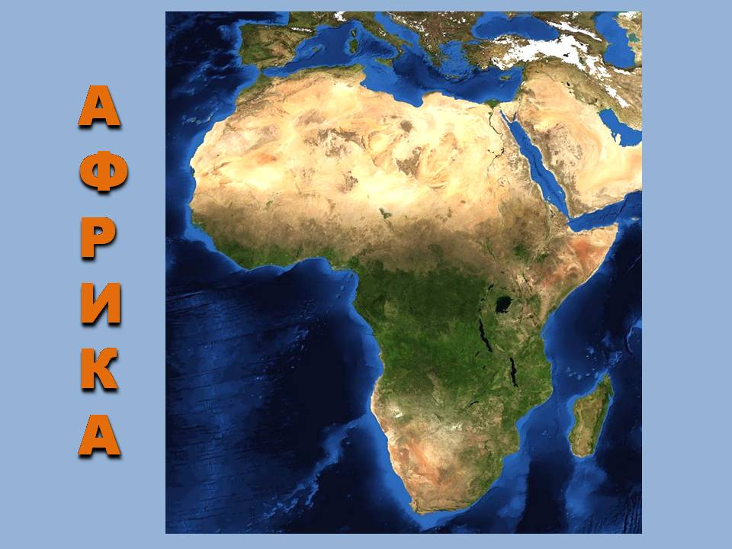

Слайд 2.
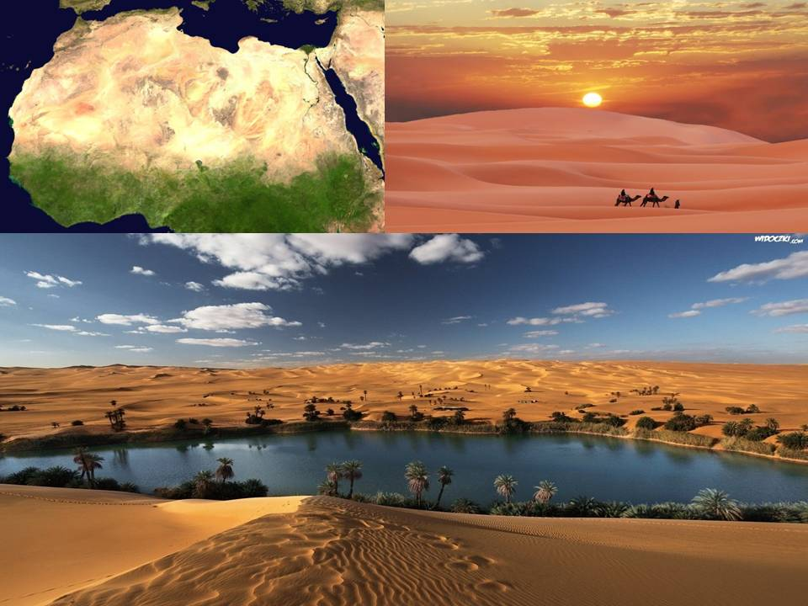
Слайд 3.

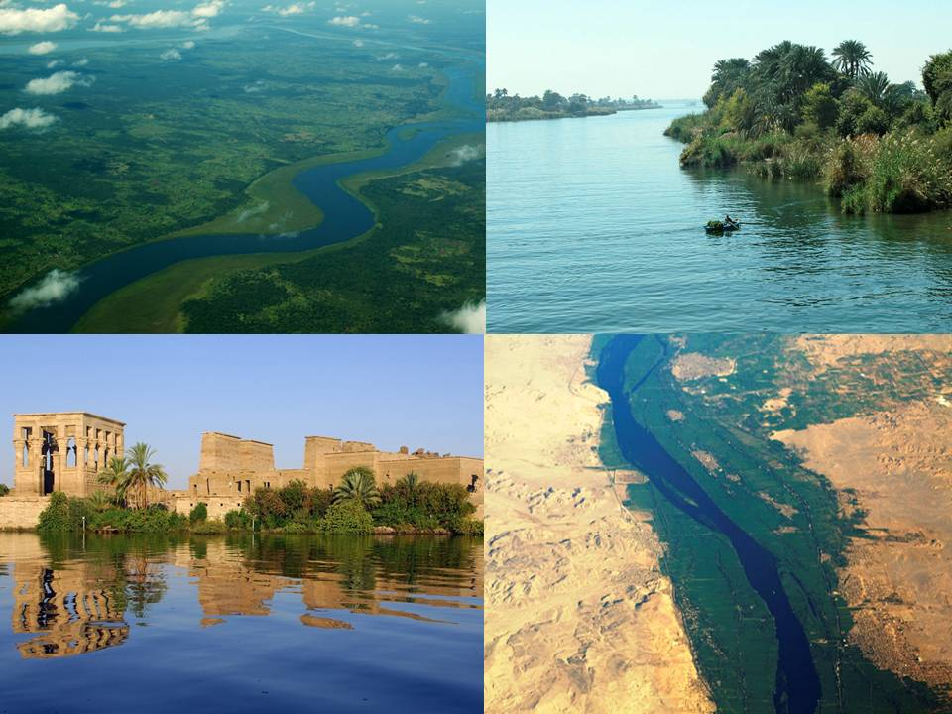
Слайд 4.
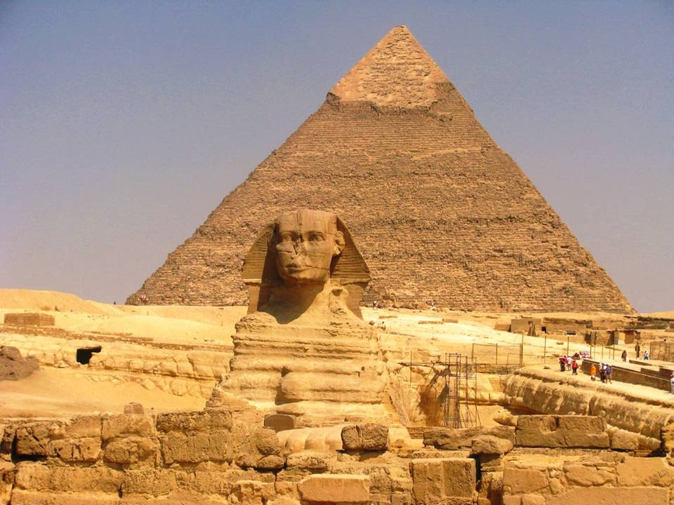
Слайд 5.

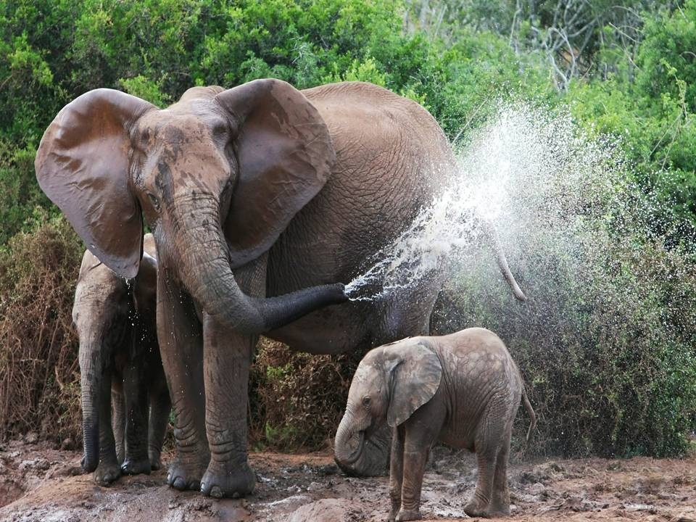
Слайд 6.
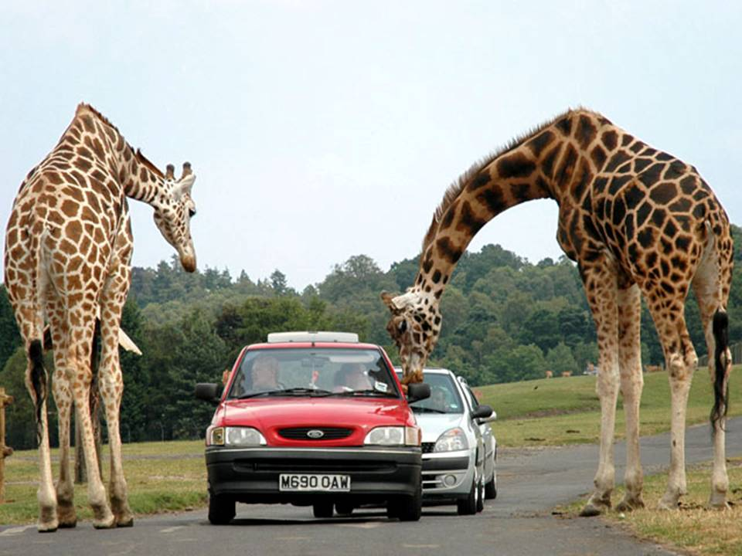
Слайд 7.
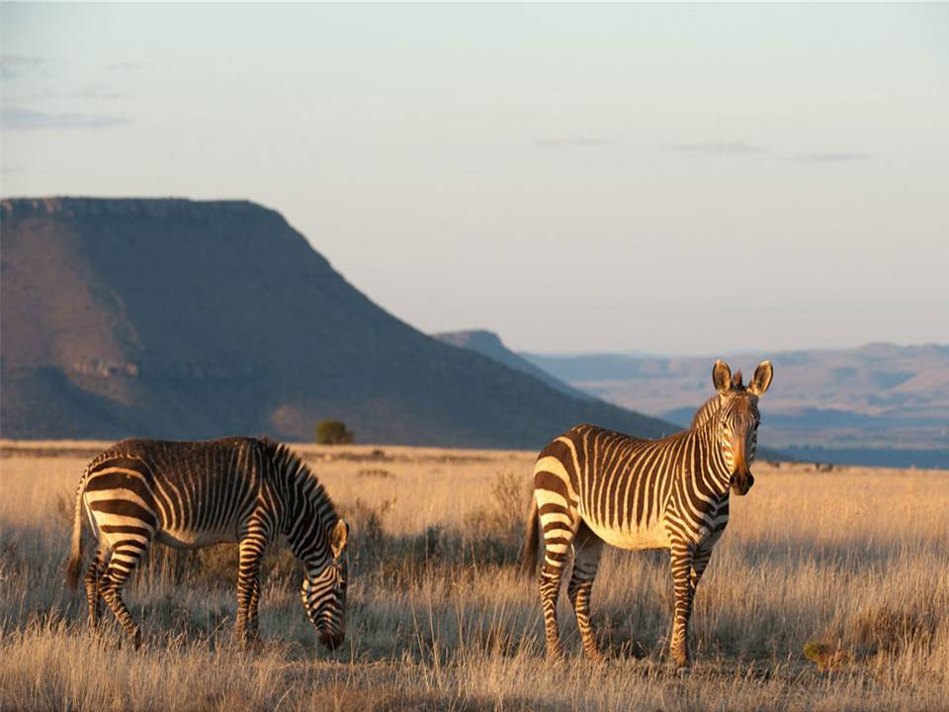
Слайд 8.
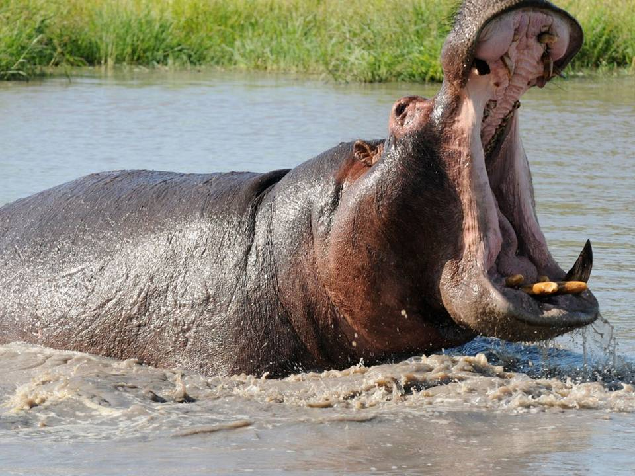
Слайд 9.

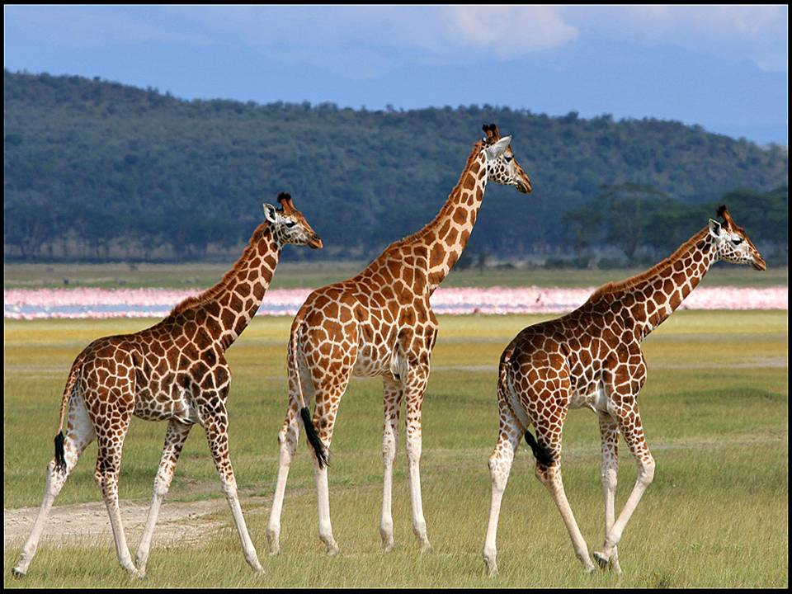
Слайд 10.

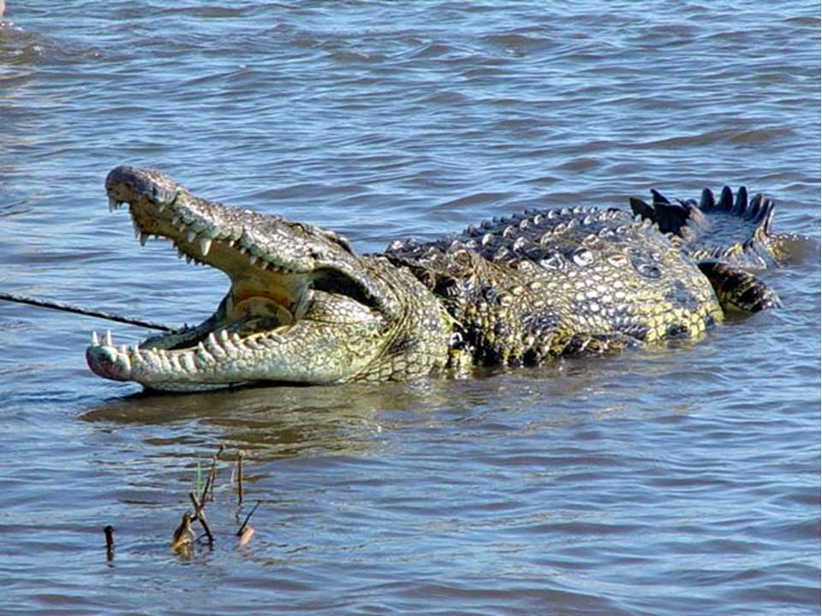
Слайд 11.

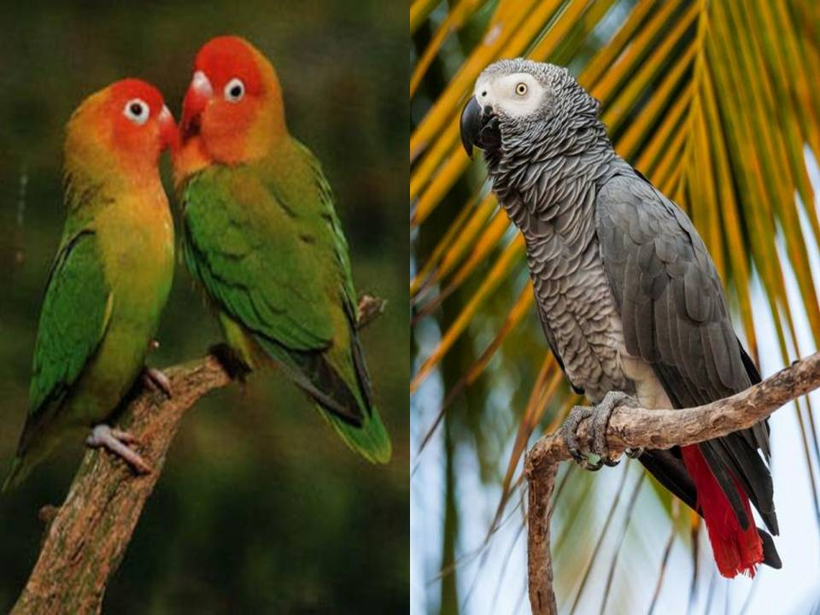
Слайд 12.
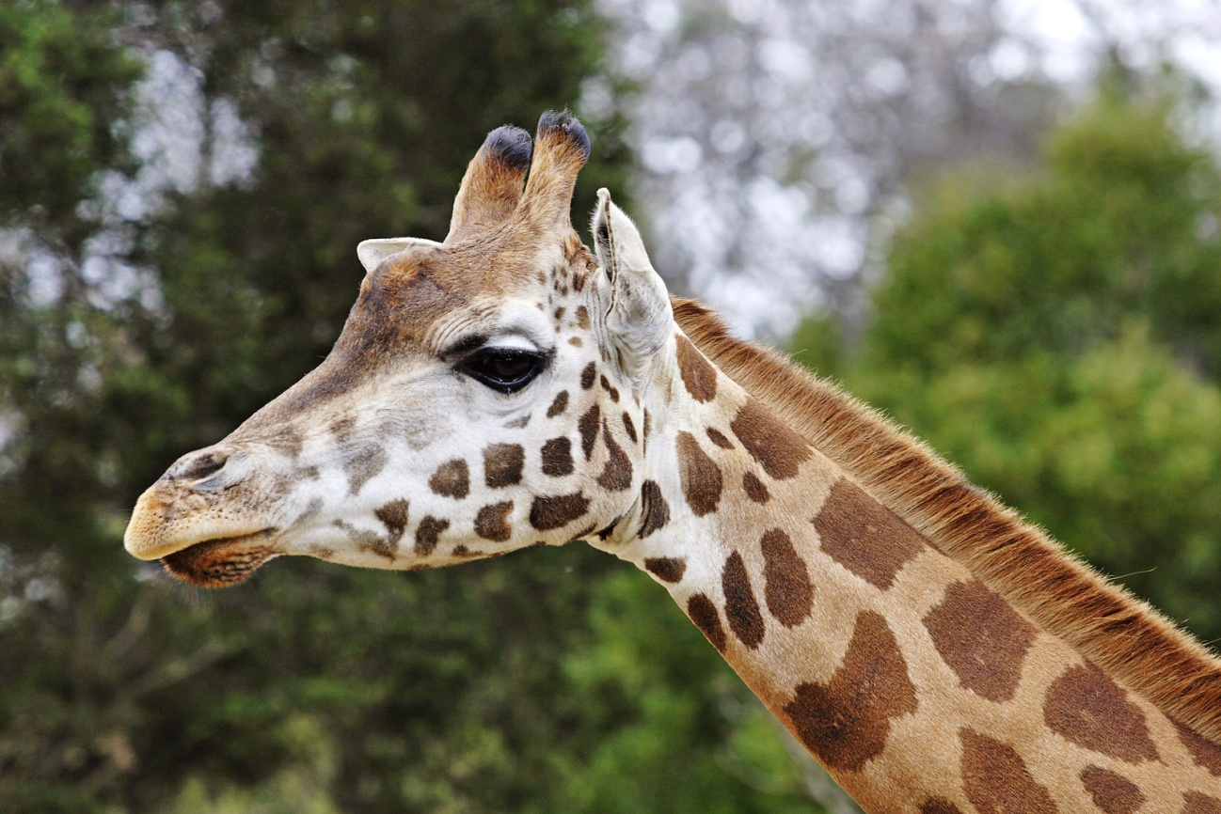
Слайд 13.

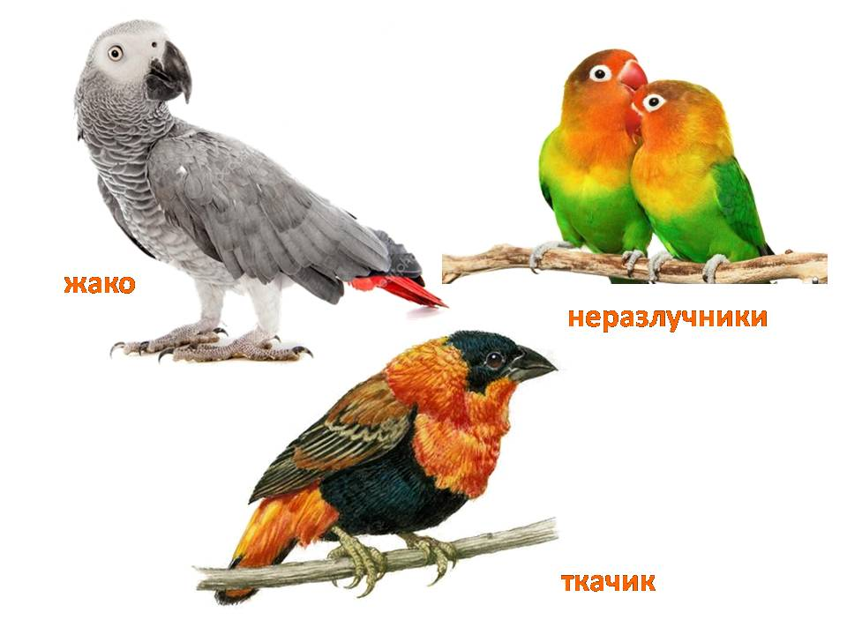
Слайд 14.
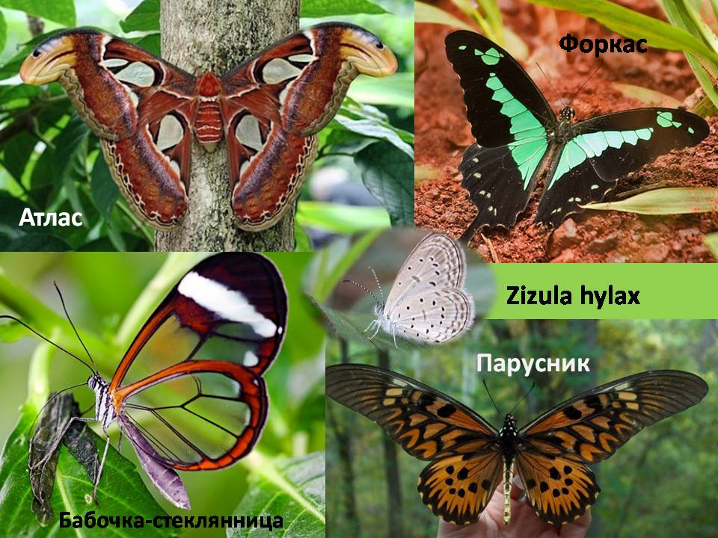
Слайд 15.

Приложение 2.
Вид готовой поделки
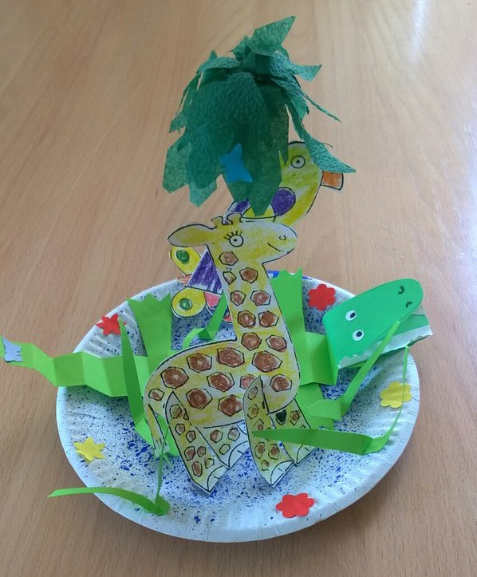

Приложение 3.
Поэтапное изготовление поделки.
1. Изготовление основы поделки.
Способом «набрызг» щеткой тонируем гуашью синего цвета дно тарелочки.

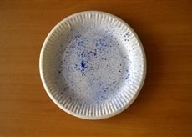

2. Изготовление пальмы.

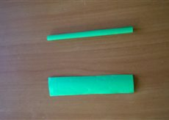
2.1. Скручиваем полоску в трубочку.

2.2. Складываем полоски салфетки пополам и надрезаем по краям, наклеиваем листья на ствол.
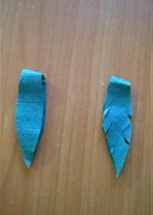
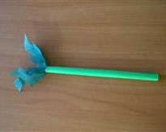

2.3. Делаем надрез по 0,5см внизу трубочки.
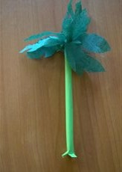

3. Изготовление крокодила.
3.1. Из полоски 3х21см делаем туловище крокодила, складывая гармошкой шириной 1см.
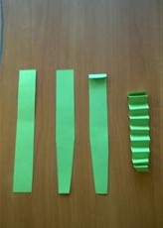

3.2. Полоску 3х2,5 см складываем вдвое и вырезаем голову крокодила, срезав два угла. Приклеиваем глаза, зубы и язык, рисуем ноздри.

3.3. Складываем полоску вдвое, на одной стороне обводим шаблон и вырезываем лапы.
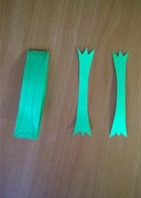

3.4. Из полученных заготовок собираем крокодила.
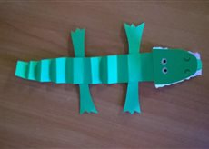

3.5. Приклеиваем на тарелку пальму и крокодила.

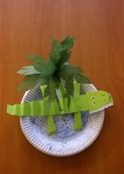

4. Изготовление жирафа, тукана и бабочки.
4.1. Раскрасить силуэты жирафа, тукана и бабочки.
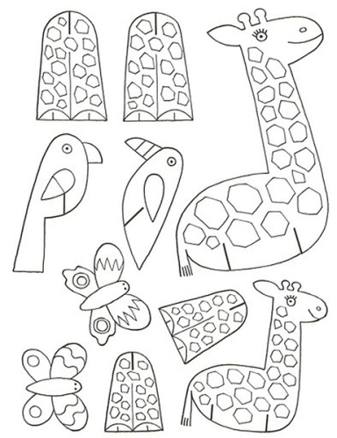

4.2. Вырезать по контуру раскрашенные детали.
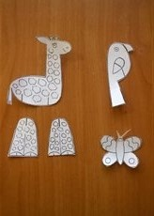

4.3.На деталях жирафа сделать надрезы.
4.4. Щелевым способом соединить ноги и туловище жирафа.

